**Jording og Beskyttende Potential Udligning**

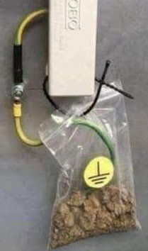

**Navn_______________________________**

**Almindeligt etplanshus – TT-System**

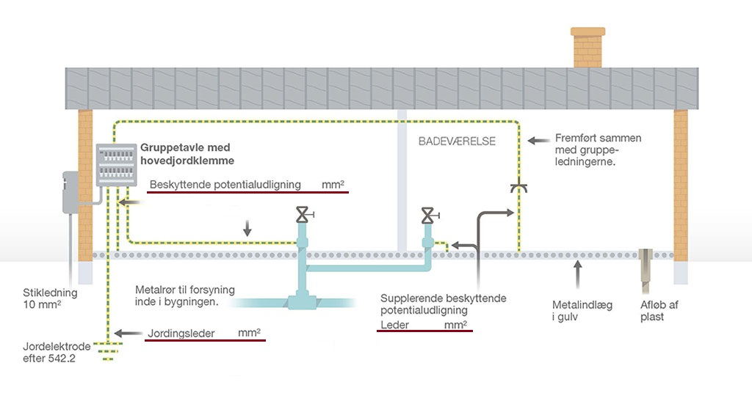

* Indskriv de manglende kvadrater på Jordingsleder, Beskyttende Potentialudligning samt Supplerende Potentialudligning på tegningen her over *– Svarende kan findes i EN60364*

**Almindeligt etplanshus – TT-System**

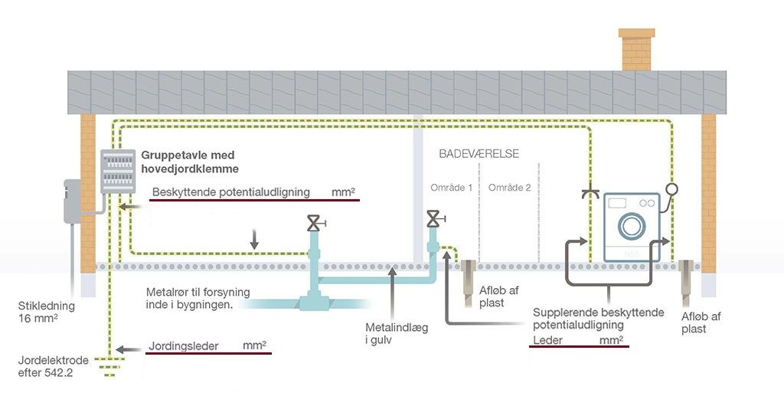

* Indskriv de manglende kvadrater på Jordingsleder, Beskyttende Potentialudligning samt Supplerende Potentialudligning på tegningen her over *– Svarende kan findes i EN60364*

**Erhvervs ejendom – TN-System**

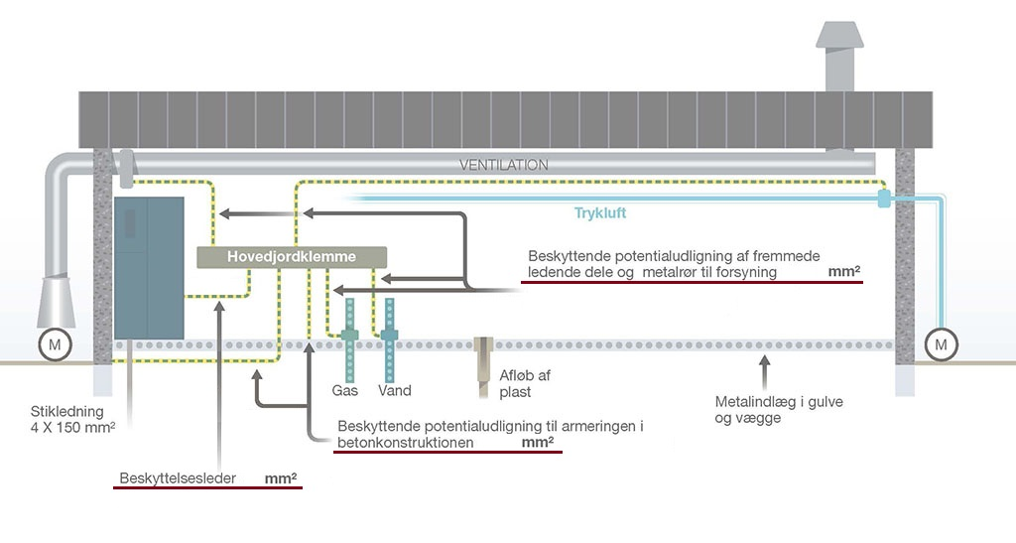

* Indskriv de manglende kvadrater på Jordingsleder, Beskyttende Potentialudligning samt Supplerende Potentialudligning på tegningen her over *– Svarende kan findes i EN60364*

**Erhvervs ejendom – TT-System**

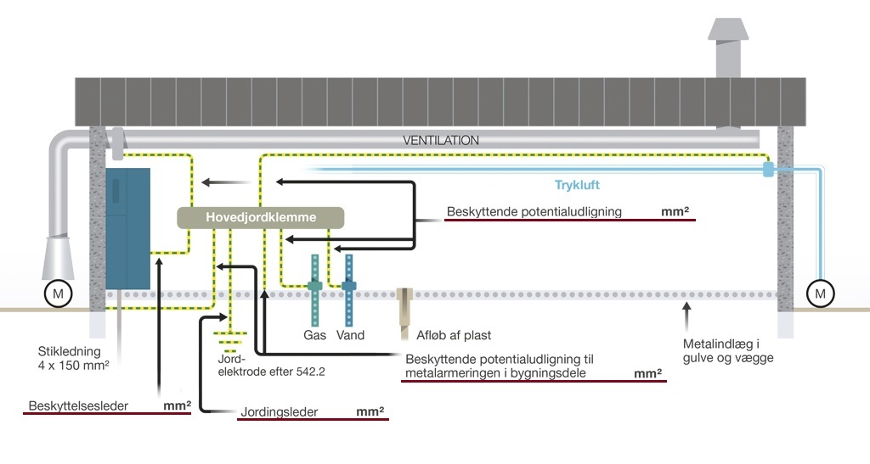

* Indskriv de manglende kvadrater på Jordingsleder, Beskyttende Potentialudligning samt Supplerende Potentialudligning på tegningen her over *– Svarende kan findes i EN60364*

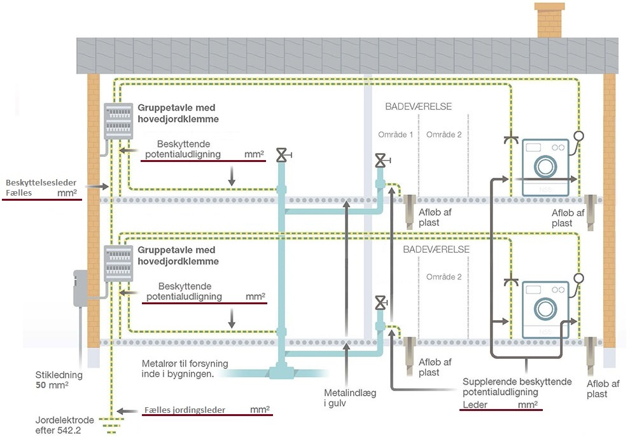**Etageejendom – TT-System**

Stikledningen til 1-salen er en 16mm2

* Indskriv de manglende kvadrater på Jordingsleder, Beskyttende Potentialudligning samt Supplerende Potentialudligning på tegningen her over *– Svarende kan findes i EN60364*